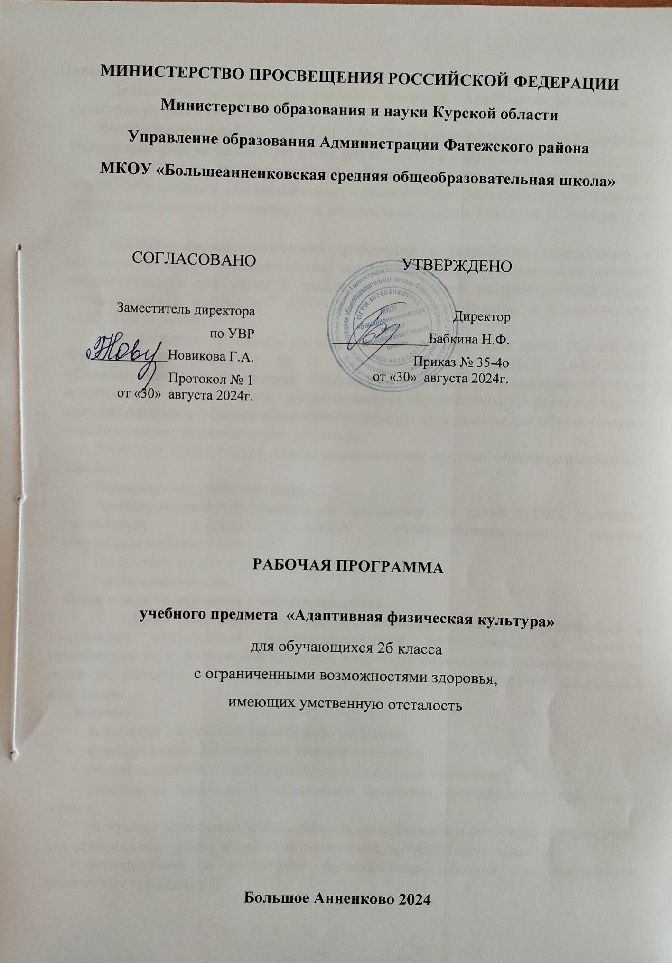М

МИНИСТЕРСТВО ПРОСВЕЩЕНИЯ РОССИЙСКОЙ ФЕДЕРАЦИИ
Министерство образования и науки Курской области
Управление образования Администрации Фатежского района
МКОУ «Большеанненковская средняя общеобразовательная школа»

 | СОГЛАСОВАНО  Заместитель директора  по УВР  ___________Новикова Г.А.  Протокол № 1  от «30» августа 2024г. | УТВЕРЖДЕНО  Директор  ______________Бабкина Н.Ф.  Приказ № 35-4о  от «30» августа 2024г.

РАБОЧАЯ ПРОГРАММА

учебного предмета «Адаптивная физическая культура»
для обучающихся 2б класса
с ограниченными возможностями здоровья,
имеющих умственную отсталость

Большое Анненково 2024
Пояснительная записка
Данная рабочая программа учебного предмета «Адаптивная физическая культура» разработана на основе:
- Федерального Закона от 29.12.2012 № 273-ФЗ «Об образовании в Российской Федерации» (ред. от 02.03.2016; с изм. и доп., вступ. в силу с 01.07.2016);
- Федерального государственного образовательного стандарта начального общего образования обучающихся с ограниченными возможностями здоровья (утвержден приказом Министерства образования и науки РФ от 19.12.2014 года № 1598);
- Санитарно-эпидемиологических требований к устройству, содержанию и организации работы образовательных организаций и других объектов социальной инфраструктуры для детей и молодежи в условиях распространения новой коронавирусной инфекции (COVID-19)" (Зарегистрировано в Минюсте РФ 03.07.2020 N 58824);
- Постановления Главного государственного санитарного врача Российской Федерации от 10.07.2015 № 26 «Об утверждении СанПиН 2.4.2.3286-15 «Санитарно-эпидемиологические требования к условиям и организации обучения и воспитания в организациях, осуществляющих образовательную деятельность по адаптированным основным общеобразовательным программам для обучающихся с ограниченными возможностями здоровья»;
- Учебного плана МКОУ «Большеанненковская средняя общеобразовательная школа»;
- Календарного учебного графика;
- Адаптированной образовательной программы для детей с ОВЗ, имеющих умственную отсталость МКОУ «Большеанненковская средняя общеобразовательная школа»;
- Положения о работе учителя;
- Расписания уроков.
Цели и задачи изучения учебного предмета
Цель обучения: всестороннее развитие личности обучающихся с умственной отсталостью (интеллектуальными нарушениями) в процессе приобщения их к физической культуре, коррекция недостатков психофизического развития, расширение индивидуальных двигательных возможностей, социальной адаптации.
Задачи:
- коррекция нарушений физического развития;
- формирование двигательных умений и навыков;
- развитие двигательных способностей в процессе обучения;
- укрепление здоровья и закаливание организма, формирование правильной осанки;
- раскрытие возможных избирательных способностей и интересов обучающихся для освоения доступных видов спортивно- физкультурной деятельности;
- формирование и воспитание гигиенических навыков при выполнении физических упражнений;
- формирование установки на сохранение и укрепление здоровья, навыков здорового и безопасного образа жизни;
- поддержание устойчивой физической работоспособности на достигнутом уровне;
- формирование познавательных интересов, сообщение доступных теоретических сведений по физической культуре;
- воспитание устойчивого интереса к занятиям физическими упражнениями;
- воспитание нравственных, морально - волевых качеств (настойчивости, смелости), навыков культурного поведения.
Общая характеристика курса
Урочные занятия направлены на углубленное и индивидуальное обучение базовым двигательным действиям.
Обучение адаптивной физической культуре носит практическую направленность и тесно связано с другими учебными предметами, жизненными ситуациями.
Программой предусмотрены следующие виды работы:
- беседы о содержании и значении физических упражнений для повышения качества здоровья и коррекции нарушенных функций;
- выполнение физических упражнений на основе показа учителя;
- выполнение физических упражнений без зрительного сопровождения, под словесную инструкцию учителя;
- формирование двигательных умений и навыков в процессе подвижных игр.
Место учебного предмета в учебном плане
На изучение предмета отводится время в объёме 102 часа (3 часа в неделю). В соответствии с календарным учебным графиком, расписанием уроков количество часов в программе может изменяться.

Содержание обучения
Урочные занятия по «Адаптивной физической культуре» осуществляются при использовании различных методов:
- формирования знаний (методы слова (информация речевого воздействия) и методы наглядности (информация перцептивного воздействия);
- обучения двигательным действиям (дробление и последовательное освоение частей целостного упражнения);
- развития физических качеств и способностей (для развития скоростных качеств (быстроты) — повторный, игровой, вариативный (контрастный), сенсорный методы;
- для развития выносливости — равномерный, переменный, повторный, игровой методы;
- для развития координационных способностей - элементы новизны в изучаемом физическом упражнении (изменение исходного положения, направления, темпа, усилий, скорости, амплитуды, привычных условий и др.);
- симметричные и асимметричные движения;
- релаксационные упражнения, смена напряжения и расслабления мышц;
- упражнения на реагирующую способность (сигналы разной модальности на слуховой и зрительный аппарат);
- упражнения на раздражение вестибулярного аппарата (повороты, наклоны, вращения, внезапные остановки, упражнения на ограниченной, повышенной или подвижной опоре);
- упражнения на точность различения мышечных усилий, временных отрезков и расстояния (использование тренажеров для «прочувствования» всех параметров движения, предметных или символических ориентиров, указывающих направление, амплитуду, траекторию, время движения, длину и количество шагов);
- упражнения на дифференцировку зрительных и слуховых сигналов по силе, расстоянию, направлению;
- воспроизведение заданного ритма движений (под музыку, голос, хлопки и т. п.);
- пространственная ориентация на основе кинестетических, тактильных, зрительных, слуховых ощущений (в зависимости от сохранности сенсорных систем);
- упражнения на мелкую моторику кисти (жонглирование предметами, пальчиковая гимнастика и др.);
- парные и групповые упражнения, требующие согласованности совместных действий.
Эффективным методом комплексного развития физических качеств, координационных способностей, эмоционально-волевой и психической сферы лиц с ограниченными возможностями являются следующие методы:
- игровой;
- воспитания личности;
- взаимодействия педагога и обучающихся.
Использование разнообразных средств и методов адаптивной физической культуры служат стимулятором повышения двигательной активности, здоровья и работоспособности, способом удовлетворения потребности в эмоциях, движении, игре, общении, развития познавательных способностей, следовательно, являются фактором гармоничного развития личности, что создает реальные предпосылки социализации.
Планируемые результаты освоения программы
Личностные:
- освоение социальной роли обучающегося, проявление социально значимых мотивов учебной деятельности;
- освоение себя как обучающегося, заинтересованного посещением занятий адаптивной физической культурой в условиях спортивного зала, на спортивной площадке (на открытом воздухе);
- положительное отношение окружающей действительности, готовность к организации взаимодействия с ней и включение в активные спортивно-оздоровительные мероприятия.
Предметные:
Минимальный уровень:
- сформировать первоначальные представления о значении физической культуры для укрепления здоровья человека;
- уметь выполнять простые инструкции учителя;
- иметь представление о видах двигательной деятельности;
- уметь выполнять комплекс упражнений с помощью учителя;
- овладевать начальными двигательными навыками бега, прыжков и метания.
Достаточный уровень:
- сформировать первоначальные представления о значении физической культуры для укрепления здоровья человека;
- сформировать навыки наблюдения за своим физическим состоянием;
- овладевать элементарными представлениями об основных физических качествах (сила, быстрота, выносливость, координация, гибкость).
- знать основные правила поведения и техники безопасности на уроке;
- уметь выполнять команды учителя по словесной инструкции;
- уметь выполнять упражнения для разминки;
- уметь сочетать дыхание с движение во время бега;
- уметь держать постоянный темп в беге;
- уметь пробежать от 300 до 500 м без остановки.

Тематическое планирование
№п/п | Наименование разделов и тем программы | Количество часов |  |  | Электронные  (цифровые) образовательные ресурсы
№п/п | Наименование разделов и тем программы | Всего | Контрольные работы | Практические работы | Электронные  (цифровые) образовательные ресурсы
1 | Знания о физической культуре | в процессе обучения |  |  | Библиотека ЦОК https://m.edsoo.ru/f8417d1e
2 | Гимнастика | 23 |  |  | Библиотека ЦОК https://m.edsoo.ru/f8417d1e
3 | Легкая атлетика | 31 |  |  | Библиотека ЦОК https://m.edsoo.ru/f8417d1e
4 | Лыжная подготовка | 18 |  |  | Библиотека ЦОК https://m.edsoo.ru/f8417d1e
5 | Игры | 26
ОБЩЕЕ КОЛИЧЕСТВО ЧАСОВ ПО ПРОГРАММЕ |  | 98 | 0

УЧЕБНО-МЕТОДИЧЕСКОЕ ОБЕСПЕЧЕНИЕ ОБРАЗОВАТЕЛЬНОГО ПРОЦЕССА
ОБЯЗАТЕЛЬНЫЕ УЧЕБНЫЕ МАТЕРИАЛЫ ДЛЯ УЧЕНИКА
МЕТОДИЧЕСКИЕ МАТЕРИАЛЫ ДЛЯ УЧИТЕЛЯ
- Левченко И.Ю., Приходько О.Г. Технологии обучения и воспитания детей с
нарушениями опорно-двигательного аппарата. Учебное пособие. Издательство
«ACADEMA», М., 2001
- Лечебная физическая культура: Справочник / Под ред. Проф. В.А.Епифанова. М.:
Медицина, 2004
- Литош Н.Л., Адаптивная физическая культура: Психолого-педагогическая
характеристика детей с нарушениями в развитии: Учебное пособие. - М.:
СпортАкадемПресс, 2002
- Матвеев Л.П., Теория и методика физической культуры: Учеб. Для институтов
физической культуры. — М.: Физкультура и спорт, 1991
- Мошков В.Н. Лечебная физическая культура в клинике внутренних болезней. – М.:
Медицина, 1982
- Немов Р.С. Психология: Кн. 2 - М., 1997
- Обухова Л.Ф. Возрастная психология. - М., 1991 22 Педагогика / Под ред. В.А.
Сластёнина. - М., 2002
- Потапчук А.А., Матвеев С.В., Дидур М.Д. Лечебная физическая культура в детском
возрасте. Учебно-методическое пособие. – СПб: «Речь» 2007
- Практическая психология для преподавателей / Сост. М.К. Тушкина и др. - М., 1997
- Реан А.А., Коломинский Я.Л. Социальная педагогическая психология. - СПб., 1999
- Физическая реабилитация. Учебник. Под ред. проф. С.Н. Попова. Издание второе.-
Ростов-на-Дону: «Феникс», 2004
- Фришман И.И. Методика работы педагога дополнительного образования. - М.,
2001
- Харламов И.Ф. Педагогика. - М., 1997 1 С.В. Алехина, Н.Я. Семаго, А.К.
Фадина «Инклюзивное образование». Выпуск 1 - М.: Центр «Школьная книга», 2010

ЦИФРОВЫЕ ОБРАЗОВАТЕЛЬНЫЕ РЕСУРСЫ И РЕСУРСЫ СЕТИ ИНТЕРНЕТ
Про Школу.ру - бесплатный школьный портал http://www.proshkolu.ru/
Сайт взаимовыручки учителей http://infourok.ru/
Хостинг презентаций (сервис для просмотра и скачивания презентаций) http://ppt4web.ru/
Портал готовых презентаций http://prezentacii.com/
Академия таланта - Всероссийские конкурсы для детей и педагогов http://aktalant.ru/
Мультимедийные (цифровые) инструменты и образовательные ресурсы, соответствующие содержанию обучения, обучающие игры по предмету.

- http://infourok.ru/,
- 2 .http://nsportal.ru/,
- 3. http://pedsovet.su/,
- 4. http://www.uchportal.ru/,
- 5. http://www.proshkolu.ru/,
- 6. http://www.myshared.ru/.

